PROTOCOLO

/* PruebaEventosListaSimple.java
Tecnologico Nacional de Mexico
Instituto Tecnologico de Leon
Ingenieria en Sistemas Computacionales
Topicos Avanzados de programacion
Alumno: Maximo Javier Villagomez Magaña
Tarea 3
Fecha: 20 de octubre del 2026
*/

DIAGRAMA UML
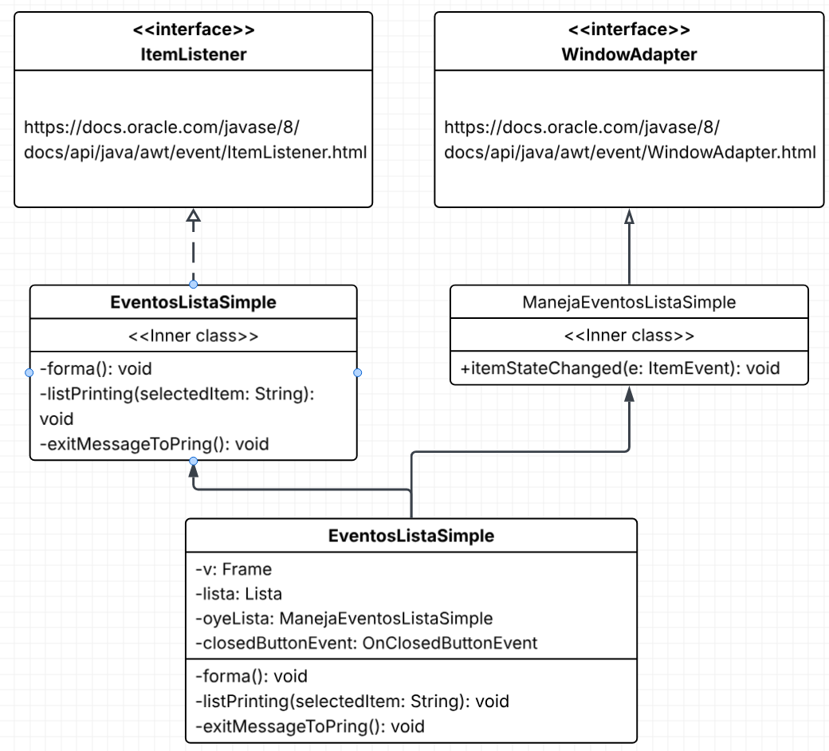

Algoritmo - Encapsulada
Frame v;
List lista;
ManejaEventosListaSimple oyeLista;
OnClosedButtonEvent closedButtonEvent;
4.1 forma() {
v = create Frame();
set v layout to (create FlowLayout());
lista = create List(4, false);
add "lunes" to lista;
add "martes" to lista;
add "miercoles" to lista;
add "jueves" to lista;
add "viernes" to lista;
add "sabado" to lista;
add "domingo" to lista;
add ManejaEventosListaSimple to lista;
add OnClosedButtonEvent to v;
add lista to v;
pack v;
set v visibility to true;
}
4.2 listPrinting(String selectedItem) {
System.out.println(selectedItem);
}
4.3 exitMessageToPrint() {
System.out.println("Saliendo del programa...");
}
5.1 ManejaEventosListaSimple implements ItemListener {
ON_EVENT (itemStateChanged) DO:
IF (event source is lista) THEN
listPrinting(lista.getSelectedItem());
END IF
}
5.2 OnClosedButtonEvent extends WindowAdapter {
ON_EVENT (windowClosing) DO:
exitMessageToPrint();
Terminate_Program(0);
}

Algoritmo – Prueba
1.- META
1.1 Goal() {
System.out.println("Programa simple que pretende poner a prueba el " +
"manejo de eventos producidos por un componente " +
"de la clase list");
}
2.- DATOS
EventosListaSimple obj;
3.- PROCESOS
(NO SE MANEJAN EN ESTE EJERCICIO)
4.- SALIDAS
(SE MANEJAN EN LA CLASE EventosListaSimple Y SE DELEGA A LA NAVEGABILIDAD)
5.- NAVEGACION
5.1 navegabilidad() {
obj = create EventosListaSimple();
obj.forma();
}
5.2 main() {
prueba = create PruebaEventosListaSimple();
prueba.Goal();
prueba.navegabilidad();
}

Codigo – Encapsulada
import java.awt.*;
import java.awt.event.ItemEvent;
import java.awt.event.ItemListener;
import java.awt.event.WindowAdapter;
import java.awt.event.WindowEvent;
class EventosListaSimple {
Frame v;
List lista;
ManejaEventosListaSimple oyeLista;
OnClosedButtonEvent closedButtonEvent;
public void forma() {
v = new Frame();
v.setLayout(new FlowLayout());
lista = new List(4, false);
lista.add("lunes");
lista.add("martes");
lista.add("miercoles");
lista.add("jueves");
lista.add("viernes");
lista.add("sabado");
lista.add("domingo");
lista.addItemListener(oyeLista = new ManejaEventosListaSimple());
v.addWindowListener(closedButtonEvent = new OnClosedButtonEvent());
v.add(lista);
v.pack();
v.setVisible(true);
}
private void listPrinting(String selectedItem) {
System.out.println(selectedItem);
}
private void exitMessageToPrint() {
System.out.println("Saliendo del programa...");
}
class ManejaEventosListaSimple implements ItemListener {
public void itemStateChanged(ItemEvent e) {
if (e.getSource() == lista) listPrinting(lista.getSelectedItem());
}
}
class OnClosedButtonEvent extends WindowAdapter {
public void windowClosing(WindowEvent e) {
exitMessageToPrint();
System.exit(0);
}
}
}

Codigo - Prueba
public class PruebaEventosListaSimple {
EventosListaSimple obj;
//1.- META
public void Goal() {
String meta = "Programa simple que pretende poner a prueba";
meta += " el manejo de eventos producidos por un componente "
meta += " de la clase list";
System.out.println(meta);
}
//2.-DATOS - NO SE MANEJAN EN ESTE EJERCICIO
// 3.-PROCESOS - NO SE MANEJAN EN ESTE EJERCICIO
// 4.-SALIDAS - SE MANEJAN EN LA CLASE EventosListaSimple Y SE DELEGA A LA
NAVEGABILIDAD
// 5.-NAVEGAVILIDAD
private void navegabilidad() {
obj = new EventosListaSimple();
obj.forma();
}
public static void main(String args[]) {
PruebaEventosListaSimple prueba = new PruebaEventosListaSimple();
prueba.Goal();
prueba.navegabilidad();
}
}

Resultados de Corrida
Aparece la lista de texto seleccionable

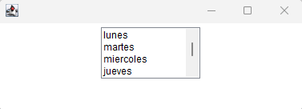
Ejemplo de selección
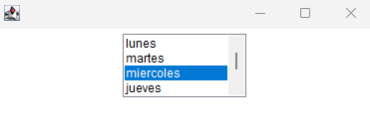
Al seleccionar alguna de las 4 opciones, se imprimirá en la terminal el texto seleccionado
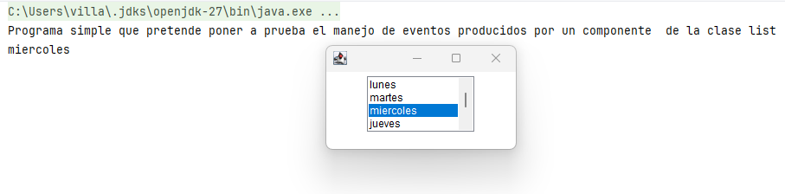
Impresiones restantes
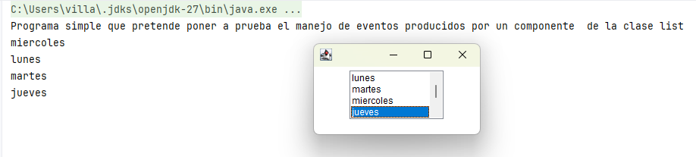
Extra
Decidí añadir un evento de cierre de ventana al presionar la x, esto debido a que no cerraba jeje
